
(课程设计报告)
2025—2026 学年第 一 学期

课程名称： | 人工智能基础与应用
任课教师： | 郝 丽
课设题目： | 基于监督学习的OJ题目推荐算法
学 号： | SWEU24025
姓 名： | 焦梓豪
年 级： | 2024级
专 业： | 软件工程
班 级： | 专升本1班

提交日期：2025年12月25日

摘 要
本项目面向在线判题平台（Online Judge）的学习场景，围绕个性化题目推荐构建了一套从数据采集、清洗建模到推荐评估的完整流程。数据由题库、学生与提交记录等多表组成；其中题库通过调用 qwen3-max 模型进行结构化补全，依据题目描述与样例为每道题生成难度评分与算法类型标签，从而形成用于建模的标准数据集。实验规模为 1000 名用户、10491 道题与 30 万条提交记录。方法上，基于用户历史提交行为构建用户画像与特征，提取用户能力评分、坚持度、尝试次数、题目难度、题型标签与语言偏好等信息；并将提交语言与题目标签编码为 0/1 向量，训练二分类模型预测一次提交是否通过。训练与测试采用时间切分策略（前 80% 训练、后 20% 测试），以降低信息泄漏（即预测时已知未来数据）带来的指标虚高风险。对比Logistic Regression、Linear SVM 与 Decision Tree 三种模型后，Logistic Regression 表现最优，在测试集上取得 Accuracy = 0.683216、F1 = 0.675343。推荐阶段以模型输出的通过概率作为题目的排序分数，并加入“成长型推荐”规则，优先推荐通过概率处于合适区间的题目生成 Top‑K （为用户推荐的前 K 道题）列表；离线评估结果显示，当 K = 10 时取得 Hit@10 = 0.074。最后结合可视化分析，从用户活跃度、难度与通过率的关系以及推荐集中度等角度进行解释与验证，结果表明该方法在 OJ 学习推荐场景中具有可行性和拓展潜力。

关键词：监督学习；机器学习；推荐评估；推荐算法
目 录
摘 要 II
1 课程内容总结 1
1.1 人工智能课程知识体系 1
1.2 人工智能原理与技术 3
2 基于监督学习的OJ题目推荐技术的应用研究 4
2.1 实际问题描述 4
2.2 数据来源说明 4
2.3 问题求解 5
2.3.1 数据处理 5
2.3.2 标准表 5
2.3.3 实验数据规模 6
2.3.4 特征构造 6
2.3.5 模型选择 8
2.3.6 训练构建 8
2.3.7 推荐与评估 9
3 总结 11
参考文献 12

1 课程内容总结

1.1 人工智能课程知识体系
我对人工智能课程的整体理解是：AI不是把一堆算法拼凑在一起，而是在回答及其怎么把问题转化为可以被计算，可以被二进制机器所理解的东西，最终通过一系列复杂的算法做出相应的决策并返回结果的问题。整个内容可以用以下几个步骤来解释：
第一步：明确AI在做什么
首先，我们要建立起对AI的边界的认识，AI的目标不是要模拟人类所有的能力，而是让计算机系统在特定的任务上表现出近似人类的智能行为，包括但不限于感知、推理、学习和决策。通过对话、图像识别、语音识别等模型的使用，能够理解AI的落地通常由三个部分组成：数据 + 表示方式 + 算法。并且AI的发展史与各学派之间的对比也表现出AI的方法路线并不单一，有的强调规则和推理，有的强调数据和学习，还有的强调交互和行为，而现如今的多模态大模型往往是这些思想的融合演化。
第二步：从“能不能做”到“怎么做得更好”
对于问题的求解，我们需要把能找到解和能快速高效的找到解区分开。从状态空间建模的学习中发现，很多难题的关键不在于算法本身，而在于如何抽象问题、定义状态和动作、设计目标和代价。通用图搜索具有完备性与最优性这些评价标准，盲目搜索能保证求解但是代价成本高，启发式搜索通过启发函数把过往经验注入算法，减少了无效的搜索。对我而言，理解对问题结构信息的更充分利用以换来AI的性能提升是我最核心的收获。
第三步：从规则系统到数据驱动
逻辑与推理让我理解了传统AI的可解释性的优势，而命题逻辑、谓词逻辑及归结原理则让我明白了数据可以被形式化的表达成规则和约束，推理的过程可以被严格验证。这类推理链条清晰明朗的方法在安全性要求高、需要可解释结论的场景中相当重要。而知识表示、产生式系统及专家系统进一步使我理解了传统智能与机器学习的差异：专家系统的本质是知识库 + 推理机，它的规则是由人类赋予的，更强调用规则积累经验；而机器学习的规则是从模型中蕴含并生长出来的。
第四步：机器学习的核心训练方式
机器学习中最重要的就是要清晰理解它的建模思路：先要确定任务类型（监督/无监督/半监督），再做特征与模型选择，最后用指标评价模型的实际效果。评价一个模型好坏的指标不只是给他打个分数，而是要结合任务的目标偏好，不同的指标适用于不同的场景，不能一味的只追求一个高分数。同时还需要注意训练划分和避免信息泄露，实验的规范性本身就是建模能力的一部分，也在很大程度上决定了结果是否真实可信。
第五步：用深度学习处理更复杂的表示与特征
深度学习进一步解释了为什么在复杂的数据上，传统的方法就显得不够用了。神经网络让我理解了深度模型的基本训练机制；CNN通过卷积与池化自动学习从局部到全局的特征，针对图像等空间结构数据有显著优势。RNN通过序列建模捕获时序依赖，则适合文本、时间序列任务。深度学习相较机器学习最大的变化在于它把过去依赖人工设计的特征工程转化为模型结构与数据完成的任务，从而弥补人类在设计复杂任务的特征的能力缺失以获得更强的表示能力。
第六步：通过整合深度学习技术演化出多模态AI大模型
我们要知道，大模型不是凭空出现的，它是深度学习、大数据、算力与工程优化共同推进的结果，而且它具备更强的通用表示能力。多模态方向则进一步统一表征：文本、图像、语音等不同模态通过模型映射到相同的表示空间，以支持更丰富的交互和应用（如AIGC内容生成、跨模态理解等）。
第七步：理解AI、学会与AI沟通
现如今，各科技巨头的AI模型层出不穷，我们处在一个被AI填满的世界里，想得到答案简直就是轻而易举，但是我们不应该把AI当成答案机器，而是应该当一种工具或者说是伙伴：提出明确问题、提供必要的上下文、约束输出格式、对输出的结果进行校验与迭代。ChatGPT横空出世的这三年里，我深度使用了各种在线模型、本地部署模型、API模型，逐渐形成了自己的使用策略：先让模型为我策划思路框架，进行追问补充细节，最后对关键结论进行交叉验证。在编程和学习的过程中把AI用于解释概念、分析对照、快速原型搭建等。AI的出现很大程度上推动了人类社会的发展速度，又在一定程度上制约了无法逃出算法魔掌的人群获取知识的能力。这一定会更加拉大教育的不平等，所以我们更应该学会如何使用AI，而不是被AI限制在只会使用AI找答案的局限下。

1.2 人工智能原理与技术
基于人工智能的知识体系，我认为原理与技术可以归纳为五个部分：表示、求解、推理、学习与工程化。他们共同回答了机器如何解决问题、如何保证结论可靠、如何从数据中获得能力、如何把能力落地实现的完整过程。
一、表示：把现实问题转化成机器可以处理的形式
它是AI的起点，也是后续算法能否成立的前提条件。大体上分为两类：一是面向搜索的状态空间表示法，把问题抽象为状态、动作、转移与目标，让问题能够在图结构上被计算；二是面向推理的符号表示，如命题与谓词逻辑，把事实、关系与规则用于语言描述，从而支撑严格的推导与验证。所以表示并不是换个说法描述，而是对问题结构的抽取，表示方法选的好，就能降低求解难度，提高模型的可解释性和可训练性。
二、求解：在约束条件下寻找可接受或最优的解
它主要体现在搜索与博弈，盲目搜索能找到但是慢，启发式搜索根据启发信息提升效率；对抗搜索则是在有不确定性时做策略选择。进一步讲，当环境中存在对手时，求解不再只是找到答案，而是要在评估与策略选择中找到更好的方案，这就是所谓的决策智能。
三、推理：用数据和规则得到可解释的结论
它体现了人工智能的核心优势：过程可解释、结论可验证。命题与谓词逻辑体现了如何用形式化语言表达事实、关系与约束；归结原理提供了一种可解释的证明与推导机制。推理的意义不在于掌握具体的推理方法，而是在于要形成一种可解释的思维方式，当结论需要被追溯、验证时，推理的优势就体现了出来。
四、学习：从数据中得到规律
学习能力是AI能力快速拓展的关键，监督学习能从标注数据中学习映射关系，能在分类、预测等问题上形成明确的算法选择逻辑；无监督学习则是从无标注数据中发现规律，用于聚类、降维。最重要的是要重视训练的合理划分、避免信息泄露、选择合适的评价指标等，这些因素决定了模型是否可信、是否适用于真实场景。
五、工程化：落地稳定的模型形成可用的系统
它决定了AI能否从理论转化为现实，一个模型的效果只是系统能力体现的一部分，距离真实应用还有相当多因素的限制。以深度学习为例，我们就需要依托于PyTorch、TensorFlow等框架，把一个模型组织成可复现的实验。对我个人而言，工程化能力还体现在把问题拆分成可验证的小步骤的习惯，把结果通过指标和对照试验进行比对，最后再把模型输出转化为可交付、复用的工具或者是流程。

2 基于监督学习的OJ题目推荐技术的应用研究

2.1 实际问题描述
本项目基于本人毕业设计中的题目推荐需求，面向Online Judge在线判题场景，目标是利用学生历史做题与提交行为，从题库中为其推荐未来更值得练习且难度匹配的题目，并在离线评估下验证推荐效果。整体技术路线可分为通过率预测、推荐排序、离线评估三部分。
一、通过率预测（监督学习建模）：把“某次提交是否通过（AC）”建模为二分类问题，对任意提交样本 (u,p,t)，其中 u 为用户、p 为题目、t 为提交时间，构造仅依赖于 t 前历史信息的特征向量 x(u,p,t)，学习预测函数p_ac=P(AC=1|x(u,p,t))，该概率用于刻画该用户在当前能力与历史状态下完成该题的可能性。
二、Top-K推荐（排序与成长约束）：对每位用户生成候选题目合集，对候选题逐一计算 p_ac，按概率从高到低排序得到 Top-K 推荐列表。为贴近真实情况，引入成长型推荐策略，优先推荐概率处于合理区间的题目，使推荐记不过易也不过难。
三、离线评估（严格时间切分，避免泄露）：按照提交记录做时间切分（前80%训练、后20%测试），训练阶段仅使用历史数据构建用户画像与训练模型，测试阶段仅用于评估命中情况，避免出现看到未来信息的信息泄漏情况导致指标虚高，使评估更加贴近真实应用场景。

2.2 数据来源说明
本项目数据主要由题库与用户提交记录两部分组成，数据来源包括开源题库与模拟生成数据：
一、题目数据来源（开源OJ平台题库）：以题目信息为主，包含题目标题、描述、时间限制、空间限制等信息，用于构建题目特征与标签体系。
二、提交记录数据来源：在缺少真实提交日志的情况下，本项目采用模拟生成的方式构造提交记录：通过建模用户能力、题目难度、语言偏好、尝试次数等因素生成提交序列，使数据在统计分布上更接近实际场景规律。该模拟过程可通过固定随机种子保证一致性，同时引入真实提交记录（北京航空航天大学ACcoding项目）用于分布对齐验证，对比关键统计规律（如难度与通过率关系、尝试次数与通过率关系、提交次数分布等），以验证模拟数据符合真实OJ场景分布规律。（暂时保留，后续删除）
二、提交记录数据来源：开源项目（北京航空航天大学ACcoding项目）公开的 OJ 提交日志。由于原始日志规模较大（约 400 万条），为满足本项目的训练资源约束并保证数据质量，对原始提交记录进行筛选与清洗后形成实验用提交数据集，主要处理规则如下：首先，剔除关键字段缺失或无法关联题目/用户的记录（如缺少用户标识、题目标识、判题结果或提交语言等）；然后，过滤提交语言不在本文预设语言集合内的数据；最后，对重复、异常或格式不规范的记录进行清理。经过以上处理之后，得到规模合适且字段完整的提交记录数据，用于后续用户画像构建、通过率预测建模与推荐评估实验。

2.3 问题求解

2.3.1 数据处理
原始数据经 Python 脚本完成解析、清洗、标准化与一致性校验，形成可直接用于特征构造与模型训练的结构化数据。主要处理流程如下：
一、题库 HTML 解析：对题面HTML进行DOM解析，提取有效的字段，形成结构化题目数据。
二、题目难度与算法类型标签标注：为支持能力分层与内容匹配，引入难度评级与算法类型标签，采用qwen3-max模型辅助标注，通过强约束提示词与结果校验确保输出稳定（单行 JSON 输出、字段枚举约束、缺省值规则、范围检查等）。标注结果统一规范化处理（过滤未知、空标签）。
三、数据一致性校验：建模前检查主键唯一性、外键连接性、字段值域及分布合理性，降低脏数据导致的偏差风险。

2.3.2 标准表设计
为保证特征改造、训练与评估的一致性，将清洗后的数据组织为标准表：
题目表：以id为主键，包含标题、样例、限制条件、难度值及算法标签等字段。
提交记录表：以id为主键，包含用户id与题目id外键，记录尝试次数、提交语言、提交结果、是否通过、运行参数等字段，用于构建监督学习样本与推荐排序依据。
用户表：以id为主键，记录用户画像（如能力、坚持度等）。
字典表：包含算法标签、语言类型及判题结果等枚举映射。

2.3.3 实验数据规模
当前实验数据规模：
用户数：1000人；
题目数：10491道；
提交数：300000次；
AC占比（通过率）：约49.36%；
用户活跃度分布图，如图2-1所示。
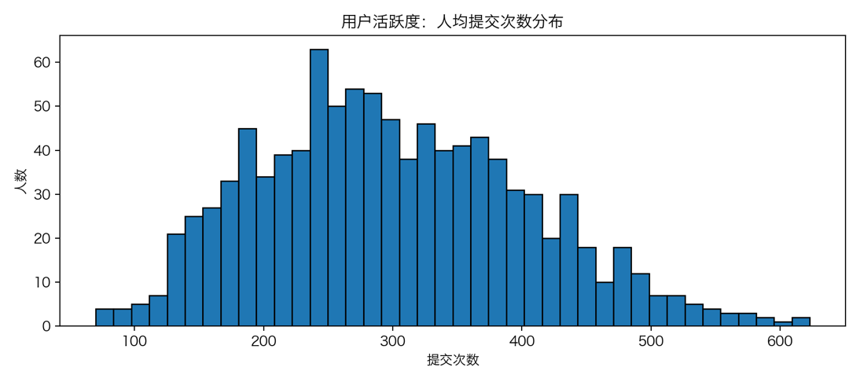
图2-1 用户活跃度分布图

2.3.4 特征构造
项目以每条提交记录作为一个监督学习样本，标签为该次提交是否通过（AC）。特征构造遵循时间顺序：对任意样本 (u,p,t)，仅使用 t 之前的历史信息生成用户画像，不使用未来提交信息，从而规避信息泄漏。
一、用户特征：用户能力、坚持度、语言偏好、算法类型偏好等。
二、题目特征：题目难度、算法标签等。
三、提交上下文特征：该题历史尝试次数、提交语言等。
为验证特征合理性，图2-2、图2-3分别展示了难度 - 通过率、尝试次数 -通过率关系，以确认模拟数据与特征设计符合常识规律（难度越高通过率下降、尝试次数越多通过率上升）：
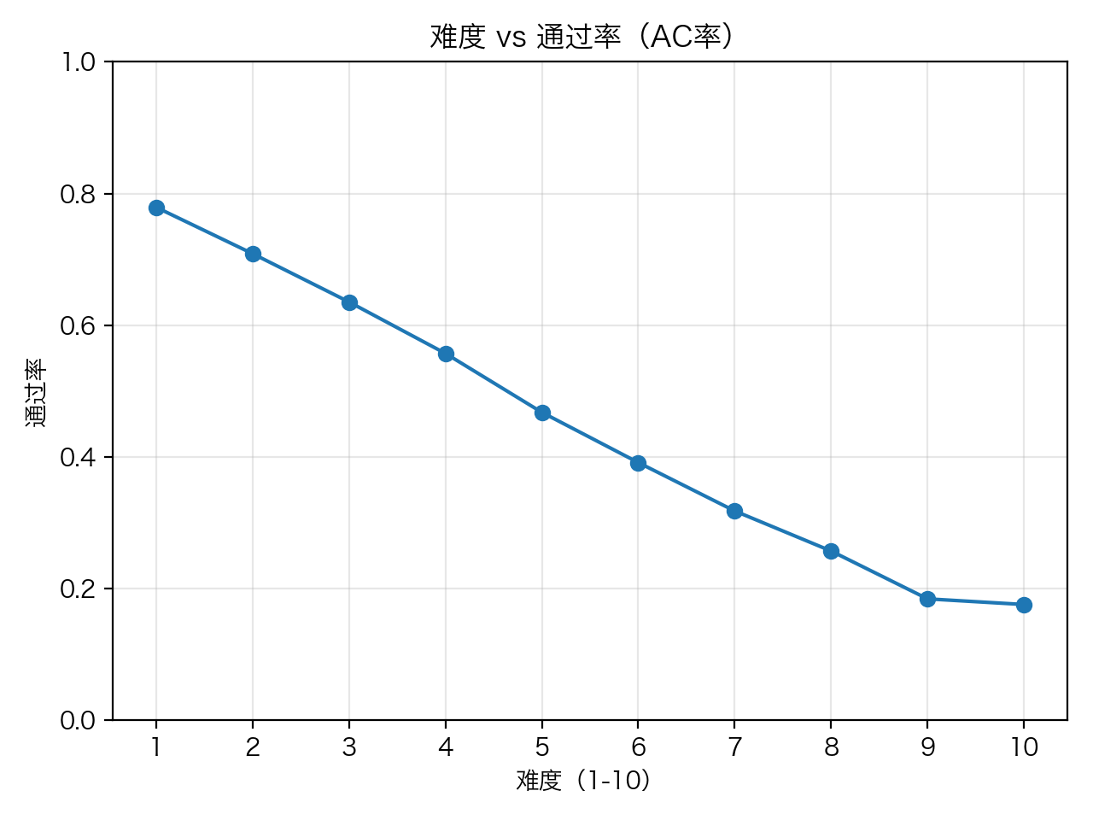
图2-2 难度与通过率关系图
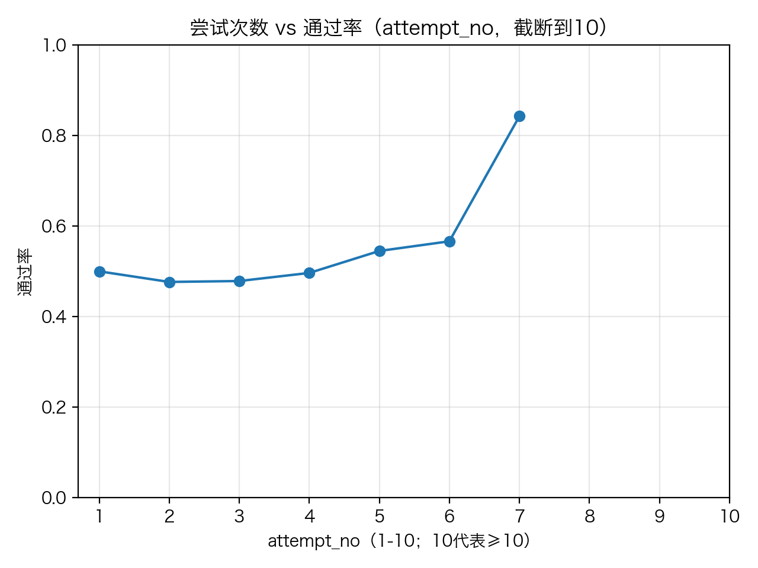
图2-3 尝试次数与通过率关系图

2.3.5 模型选择
一、建模方式：用户的每次提交都对应一个明确的判题结果，将某次提交是否通过作建模为二分类预测问题：给定用户u、题目p及提交时间之前的特征信息，学习一个预测函数并输出该次提交通过的概率：P(AC∣x(u,p,t))，其中x(u,p,t)表示在时间t前由用户画像、题目属性与提交特征共同构成的特征向量。在推荐阶段，模型输出的通过概率被用作题目排序分数，即p_ac = P(AC∣u,p)，并配合成长型推荐策略，对P(AC)在合适区间内的题目作为推荐。
二、模型选择标准
1.支持概率输出：推荐排序与成长区间筛选依赖可解释的概率值。
2.适应稀疏高维特性：语言、算法标签等为离散稀疏输入。
3.具备泛化能力与一定可解释性：在时间切片的测试集上需表现稳定，并支持对特征贡献方向解释。
三、候选模型及选择
1.Logistic Regression：可输出概率、适配稀疏输入、可解释性好，作为主模型。
2.Linear SVM：原生不输出概率，若用于推荐需额外概率校准，用作对照。
3.Decision Tree：稀疏特征下易过拟合，用作对照。

2.3.6 训练构建
以一次提交为样本、是否通过为标签，为避免模型记忆身份造成虚高表现，训练中剔除用户 id、问题 id等标识字段；提交 id 仅用于时间排序与切分，不进入模型。
数据划分（严格时间切分）：将所有提交样本按提交时间排序，前 80% 为训练集、后 20% 为测试集。这样更符合使用过去预测未来的真实逻辑，并降低随机划分带来的泄漏风险。
模型训练与对照：分别训练 Logistic Regression、Linear SVM 与 Decision Tree，并在测试集上计算 Accuracy、Precision、Recall、F1 等分类指标，形成对照结果用于模型选择。最后采用表现最优且适合概率排序的 Logistic Regression 作为推荐主模型。

2.3.7 推荐与评估
一、推荐流程
1.训练通过率预测模型（默认使用Logistic Regression Pipeline）。
2.构造候选题目合集：对用户 u 从题库中筛选其在推荐时刻之前未通过的题目集合。
3.对候选题目打分：对每个候选题目计算 p_ac，按分数降序生成 Top-K 推荐列表。
4.成长型推荐：优先选择P(AC)位于适中区间的题目（默认[0.4,0.7]），避免推荐结果偏向过易或过难题，更贴合实际的学习目标。
二、推荐评估与指标
Hit@K：Top-K中是否至少有1道题在测试时间内被该用户最终通过（AC）。
Precision@K：Top-K 中被用户在测试区间内通过的题目占推荐题目的比例。
为验证时间切分的重要性，对比随机划分与严格时间切分的 Hit@K 与 Precision@K，见图 2-4、图 2-5所示。随机划分会引入未来信息，使指标出现不同程度虚高；严格切分得到的指标更接近真实效果：
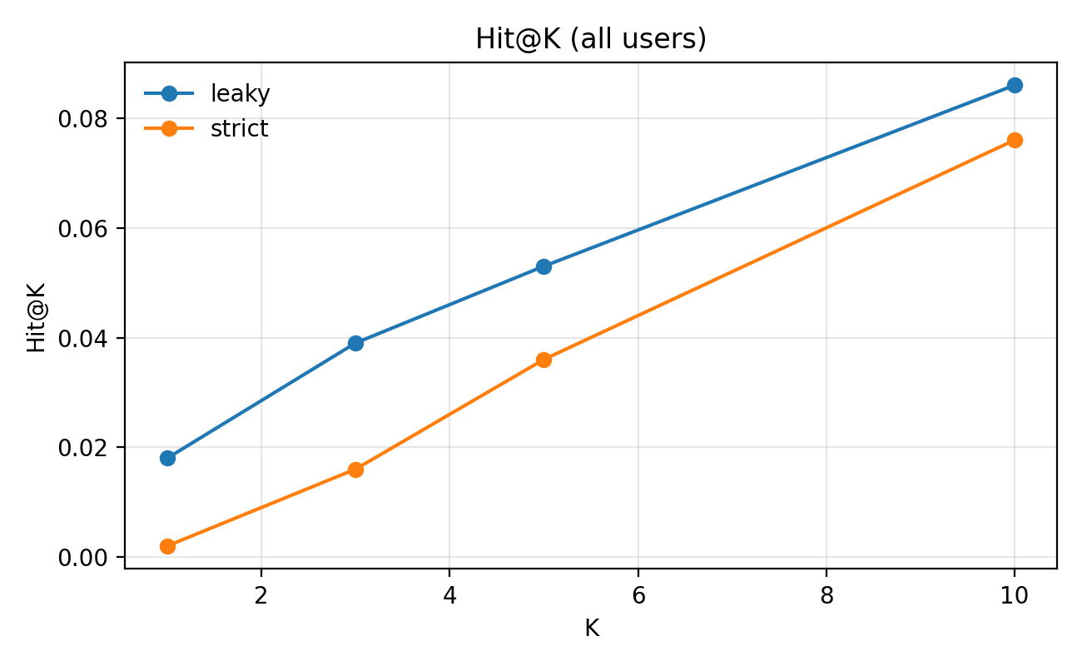
图2-4 严格vs泄漏 命中率对比图
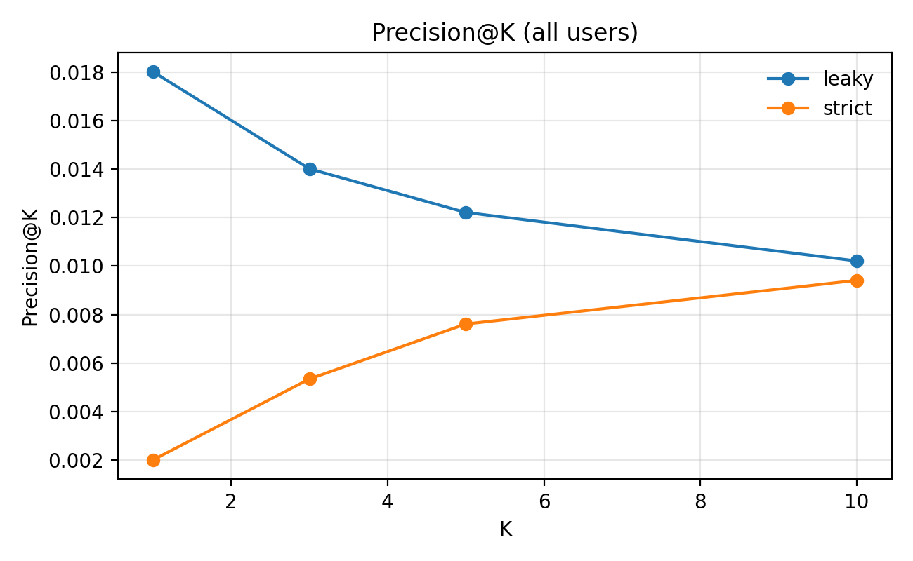
图2-5 严格vs泄漏 精确率对比图
成长型推荐评估结果，如表2-1 所示，不同策略的综合对比如图 2-6 所示。
表2-1 成长性推荐评估表
推荐列表长度（K） | 命中率（Hit@K） | 精确率（Precision@K）
1 | 0.008 | 0.0080
3 | 0.021 | 0.0073
5 | 0.031 | 0.0066
10 | 0.074 | 0.0085
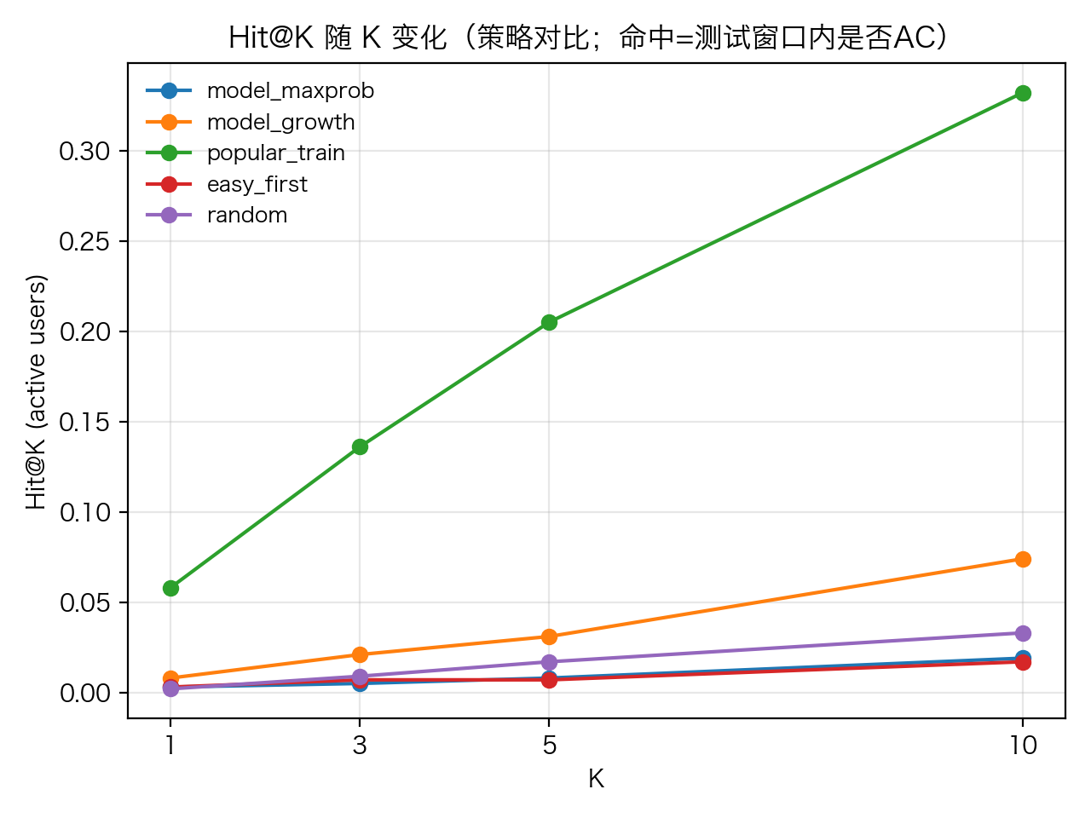
图2-6 全部推荐策略评估图

三、推荐集中度与覆盖率分析
为避免推荐集中于少部分题目，引入题目被推荐次数分布分析：统计所有题目在全体用户推荐列表中出现的频次，观察推荐是否同质化。若集中度过高，说明内容缺乏多样性。集中度与覆盖率结果如图2-7所示，可见推荐数量最高的题目被推荐不到 60 次仅占 0.0055%，推荐较为分散，且覆盖率达 17.5% 相对较为普及。
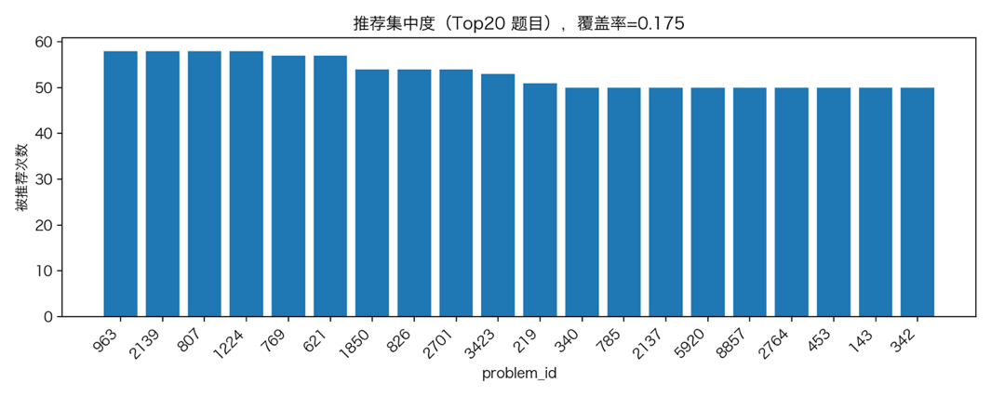
图2-7 集中度与覆盖率统计

总结
本次课程令我收获颇丰，我将学习到的知识转化为了可以为自己的毕设所使用的一个离线推荐模型。完成了从数据采集与清洗、标签生成、数据一致性校验、特征构造、监督学习建模、评估与推荐的完整流程。在开发过程中遇到了一些关键问题：
1.数据不完整、字段不统一：使用Python脚本批量处理、通过大模型API补全、统一生成模拟数据，最后形成可供训练的标准数据。
2.信息泄露：初期未使用时间切分训练、测试集，仅使用随机划分测试，导致会引入相对的未来数据，导致指标虚高，引入时间划分后限制了使用提交发生前的历史信息绘制用户画像，确保结果符合真实情况。
3.推荐结果同质化：仅通过概率排序会导致推荐结果集中于少数题目，覆盖率偏低，通过引入成长型推荐规则进行约束，能减少同质化。
同时，当前还存在相当多不足：
1.当前的特征数据主要是整体统计后的结果，没有实现随时间变化以及遗忘、学习曲线，以及更好的推荐排序优化；
2.还存在推荐的目标单一，仅使用Hit@K指数评估，无法覆盖长期学习收益、题型多样性等。

参考文献
[1] Qwen Team. Qwen3 Technical Report[EB/OL]. arXiv:2505.09388, 2025.
[2] Scikit-learn Developers. sklearn.calibration.calibration_curve Documentation[EB/OL].

